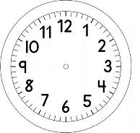
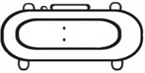

INÍCIO:

PORTUGUÊS
1. ESCREVA COM LETRA MAIÚSCULA AS PALAVRAS QUE ESTÃO ESCRITAS COM LETRA MINÚSCULA.

A - | a – animais
B - | b -
C - | c – Choco
D - | d -
E - | e -
F - | f - filhos
G - | g – girafa
H - | h – hipopótamo
I - | i -
J - | j – jacaré
K - | k -
L - | l -
M - | m – morsa – maçãs
N - | n -
O - | o -
P - | p – pinguim – porco
Q - | q -
R - | r -
S - | s -
T - | t – torta
U - | u – urso
V – | v –
W - | w -
X - | x -
Y - | y -
Z - | z -

2. ESCREVA NOVAMENTE AS PALAVRAS DA QUESTÃO 1 E COMPLETE O QUADRO COM A QUANTIDADE DE LETRAS QUE SE ESCREVE A PALAVRA E QUANTAS VEZES ABRE A BOCA PARA FALAR A PALAVRA (SÍLABA).

3. NO TEXTO ABAIXO AS LETRAS FORAM TROCADAS DE LUGAR. VEJA SE MESMO ASSIM CONSEGUE LER.

QEUM PDOE SER UMA MÃE?
QEUM SE PERCAE CNCOSO, OU QEUM NOS QEUR CMOO FHILO?
UMA USRA THINA TÊRS FOHILS BEM DERIREFENETS DLEA: ELA ERA SUA MÃE PUOQRE GATOVSA DLEES. BAIJEVA, AÇARAVBA, E CVANATA
PRAA QUE EELS FSESOM FEZILES.
MÃE É QEUM ALOHCE.

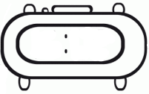

TÉRMINO:

